ＥＳＤＧｓ通信２００号「カモシカかも？」の絵本ができました！
中学校の卒業式が進んでいます。来週末には東京のソメイヨシノも咲いて小学校の卒業式が行われます。3.11を思い出すと子どもさんたちにとって普通に卒業式や入学式が迎えられるって、本当にありがたいことですね。
宮崎からは１年前の綾の「カモシカシンポ」で活躍されていた南九州大学の学生さんが卒業を前に絵本「カモシカかも？」を試行錯誤の末に完成させたという便りも届きました。
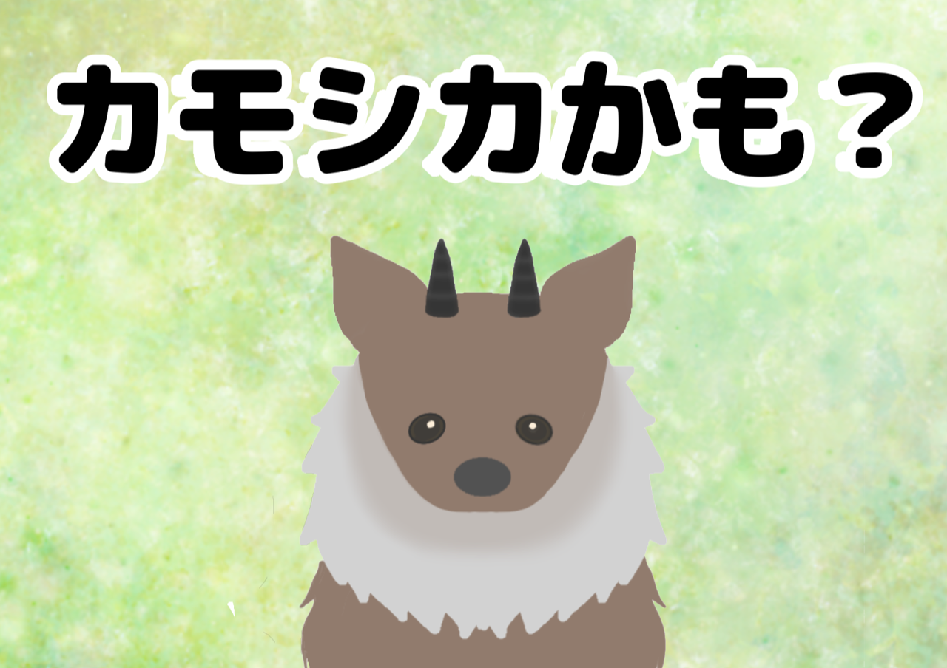

かわいい本ですね。幼児が喜びそうです。初めは「伝えたい」という気持ちが強いあまり、文章で説明しすぎ、実際に子どもたちの前で実践してみると、情報量が多すぎて子どもたちに伝わらなかったという経験等を通して、説明をそぎ落とし、子どもひきつける要素を盛り込んで修正バージョンが完成したそうです。また嬉しいことに、宮崎大学で開催された「高等教育コンソーシアム宮崎」の成果発表会で、この本の作者小川七海（なつみ）さんのプレゼン「綾ＢＲにおける幼児を対象にしたＥＳＤの実践」～地域の自然を生かした保育活動を通して～ が最優秀賞を受賞されたそうです。（２３画面の内、４画面だけですが紹介しましょう）
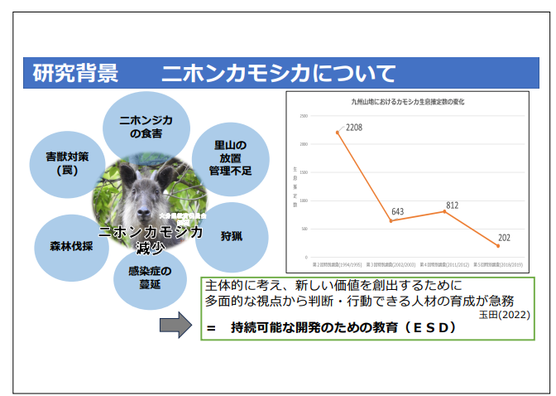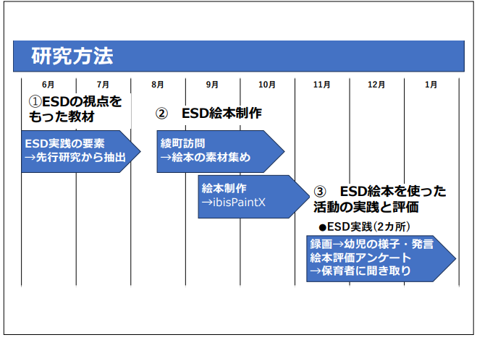
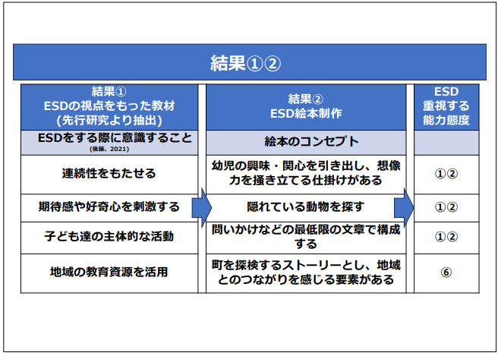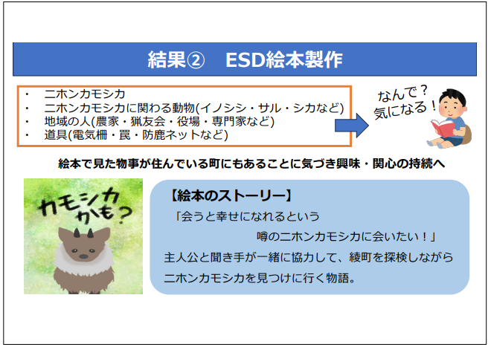
ＰＤＦ版「綾ＢＲにおける幼児を対象にしたＥＳＤの実践」全体は以下のアドレスから
https://www.esd-tejima.com/10-200-2.pdf ご覧いただけます。
また、大学のＨＰ上にも、報道の記事データも含めて詳しい資料が掲載されています。併せてご覧ください。https://www.nankyudai.ac.jp/topics/23655/

また、ＥＳＤの実践的な伝道師：遠藤晃教授はこの学生さんたちとともに、「カモシカＥＳＤプログラム」の成果報告として、県北の延岡、日之影、高千穂、五ヶ瀬の教育委員会を訪問されてきたとのことでした。
南九州大学では、土呂久公害の事例から学びが始まり、ニホンカモシカの生息、照葉樹林を大切にしてきた綾町のあり方、ニホンカモシカと二ホンシカ、エコパークの取り組み、生物多様性、農業被害と対策、森とシカ・カモシカの共生、カモシカの保護等について、研究者・行政・猟友会・自然保護等々の専門家とも幅広く・深く連携しながら地域や現場にも足を運び、実践的な学びを積み重ね、それを広げようとされています。
このような教育活動が人を育て、森や自然を育て、次の世代の学びに向かっていることに改めて敬意を表したいです。

「ＥＳＤ・ＳＤＧｓ推進研究室」 手島利夫
URL=https://www.esd-tejima.com/
事務所：〒130-0025 東京都墨田区千歳１－５－１０
☏＝ 03-3633-1639 090-9399-0891
Ｍａｉｌ＝contact@esdtejima.com
＊＊＊＊＊＊＊＊＊＊＊＊＊＊＊＊＊＊＊＊＊＊＊＊＊＊＊＊＊＊＊＊

【参考】
ＥＳＤＧｓ通信：手島利夫が名刺交換させていただいた方に配信している不定期なメルマガで、文科・環境・外務など関係省庁７５名、大学・研究機関等１８０名、教員、教育行政、政治家、企業等々の方々も含め1９００名様に配信中です。 contact@esdtejima.com にメールでご連絡いただければ、登録・及び削除をいたします。よろしくお願いいたします。

